Титульный лист

СОДЕРЖАНИЕ

ВВЕДЕНИЕ 3
1 АНАЛИЗ ПРЕДМЕТНОЙ ОБЛАСТИ 5
1.1 Описание предметной области и функции решаемых задач 5
1.2 Перечень входных документов 6
1.3 Ограничения предметной области 6
2 Постановка задачи 7
2.1 Организационно-экономическая сущность совокупности решаемых задач 7
2.2 Описание выходной информации 7
2.3 Описание входной информации 8
3 Разработка информационного обеспечения 9
3.1 Анализ входной информации предметной области и выделение информационных объектов 9
3.2 Определение связи информационных объектов и построение информационно-логической модели 9
4 Создание базы данных 11
4.1 Создание справочников 11
4.2 Создание перечислений 12
4.3 Создание документов 13
4.4 Создание подсистем 14
4.5 Создание форм документов 15
4.6 Регистры накоплений 17
4.7 Регистры сведений 18
4.8 Создание отчетов 19
ЗАКЛЮЧЕНИЕ 22
СПИСОК ЛИТЕРАТУРЫ 24

ВВЕДЕНИЕ
Автоматизация и информатизация разных направлений бизнеса имеет огромное значение для современных предприятий, организаций разных сфер деятельности.
Актуальность написания работы состоит в разработке ИС для учета деятельности компании, которая занимается прокатом автомобилей, поскольку применение автоматизированных ИС дают возможность качественно повысить показатели деятельности персонала и отделов.
Объект работы — организация, которая занимается прокатом автомобилей. Предмет работы — учет деятельности компании по прокату автомобилей.
Цель работы — выполнить проектирование программного обеспечения для проката автомобилей.
Задачи работы:
– изучить основные теоретические понятия о теории проектирования ИС, категории и виды ИС;
– рассмотреть стадии формирования принципов деятельности компании по прокату автомобилей, общие концепции объекта разработки, выделение функциональных подсистем, а также других компонентов;
– описать этап реализации ИС: выбрать ПО для разработки ИС, сформировать интерфейс программного продукта, выполнить разработку инструкции для пользователя.
Практическая значимость работы состоит в том, что многие компании по прокату автомобилей нуждаются, прежде всего, в автоматизации работы в разных направлениях:
– учет кадров;
– бухгалтерской учете;
– учет продаж.
Рассматриваемой тематикой занимались зарубежные и отечественные ученые и исследователи: Кубарев К. С., Джестон Р., Новикова М. и иные.
Работа состоит с введения, списка использованной литературы, заключения и разделов.

1 АНАЛИЗ ПРЕДМЕТНОЙ ОБЛАСТИ

1.1 Описание предметной области и функции решаемых задач
Процедура проката автомобилей является очень простой. Для клиента, при этом, поставлены только требования к возрасту, а именно, наличие 18-летнего возраста.
Менеджер, который занимается работой с клиентами, должен получить от клиента такие документы:
– паспорт;
– водительское удостоверение.
К тому же, также учитывается стаж вождения – минимальный стаж наличия водительского удостоверения у клиентов должен быть равен двум годам.
В некоторых странах при обслуживании клиента используются только кредитные карты, хотя в большинстве стран процесс оплаты за такие услуги выполняются в наличной форме.
В стоимость платы за аренду транспорта входят такие опции:
– возможность доставки клиенту транспорта по определенному адресу и в указанное время;
– неограниченный пробег автомобиля за прок аренды;
– замена или ремонт транспорта в случае технической неисправности по причине, которая не зависит от водителя;
– полная страховка транспорта при ДТП, произошедшего не по вине водителя;
– страховой полис на автомобиль;
– страховой полис для пассажиров, которые используют автомобиль;
– налоги.
При предоставлении машины она обязательно должна быть доставлена с полным заправленным баком.

1.2 Перечень входных документов
Рассмотрим входную информацию для деятельности автопроката:
– список клиентов;
– список персонала компании;
– перечень транспортных средств.

1.3 Ограничения предметной области
Ограничения могут использовать в таких случаях:
– возраст клиента – более 18 лет;
– один клиент может воспользоваться услугами компании несколько раз;
– каждый автомобиль в определенное время может использоваться только одним клиентом.

2 Постановка задачи

2.1 Организационно-экономическая сущность совокупности решаемых задач
В организации автопроката все бизнес-процессы, которые дают возможность взаимодействовать с клиентами, могут выполнять по ссылке на нормативные документы, что регламентируют деятельность компании и процесс предоставление в аренду автотранспорта.
При обращении клиенты выбирают автомобили по таким принципам:
– цель аренды;
– стоимость дня аренды;
– количество мест в автомобиле;
– характеристики технической эксплуатации.
Как правило, эти показатели значительно влияют на стоимость аренды транспорта.
Средства, которые перечисляются клиентами на счет компании, могут быть потрачены на такие основные цели:
– зарплата для персонала;
– ремонт транспорта;
– обновление парка автомобилей.

2.2 Описание выходной информации
В исследуемой предметной области проката автотранспорта конечной информацией является наличие отчетности по заключенным договорам клиентов и компании. Другими словами, список обращений клиентов в офис компании.
Результатная информация формируется при анализе оперативной информации о функционировании компании, а именно, при обращении клиентов.

2.3 Описание входной информации
Входной информацией является:
– список сотрудников;
– список клиентов;
– список автомобилей для проката.

3 Разработка информационного обеспечения

3.1 Анализ входной информации предметной области и выделение информационных объектов
Информационное обеспечение каждой ИС состоит с набора документации, которая предназначена для реализации процесса аренды автомобилей на определенный срок:
– личные данные о клиентах;
– личные данные о менеджерах;
– договора на прокат;
– перечень транспортных средств.
Кроме этого, к традиционному информационному обеспечению относятся СУБД, которая применяются для разработки баз данных. Могут быть применены такие самые популярные СУБД:
– SQL Server;
- MySQL;
- PostgreSQL.

3.2 Определение связи информационных объектов и построение информационно-логической модели
Далее приведена схема БД для создания информационной системы автопроката.
Заметим, что в указанных сущностях применяются ключевые поля, а также связи между ними:
– один к одному;
– один ко многим.
На рисунке 2 приведена схема БД:
Рисунок 2 – Схема базы автопроката

4 Создание базы данных

4.1 Создание справочников
Ниже приведены справочные таблицы, что созданы для предметной рассматриваемой области.
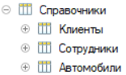
Рисунок 3 – Справочники
Далее рассмотрим последовательность разработки одного с справочников:
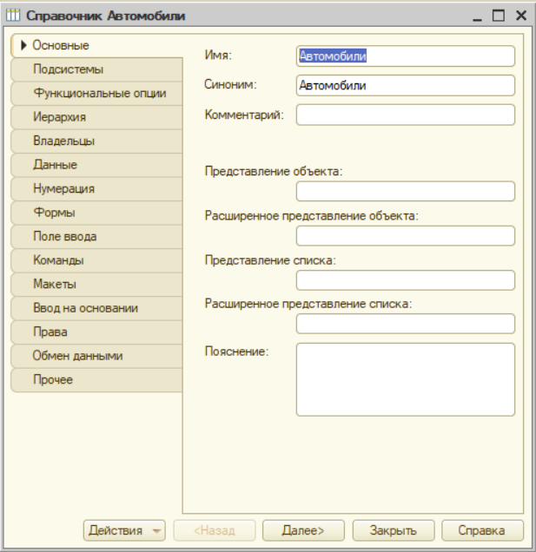
Рисунок 4 – Определение входных данных
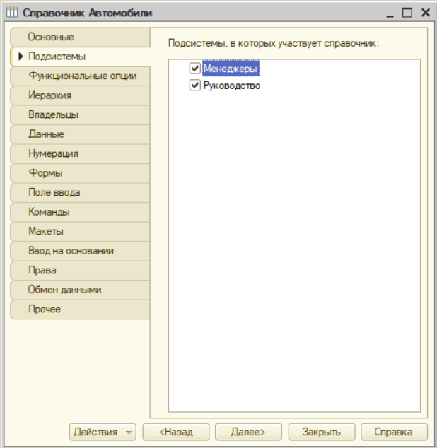
Рисунок 5 – Определение подсистем справочников
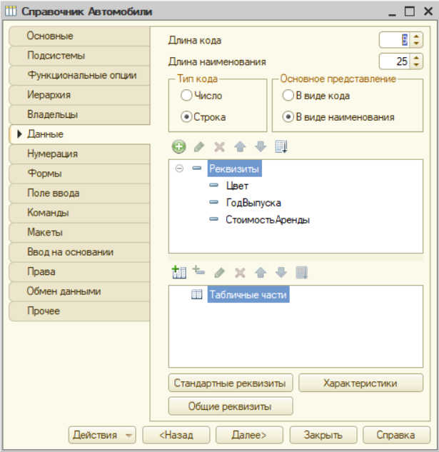
Рисунок 6 – Указание полей справочников

4.2 Создание перечислений
Перечисление Пол предназначено для хранения постоянной информации.
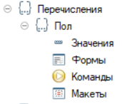
Рисунок 7 – Структура перечислений
Ниже приведено окно указания значений перечисления Пол:
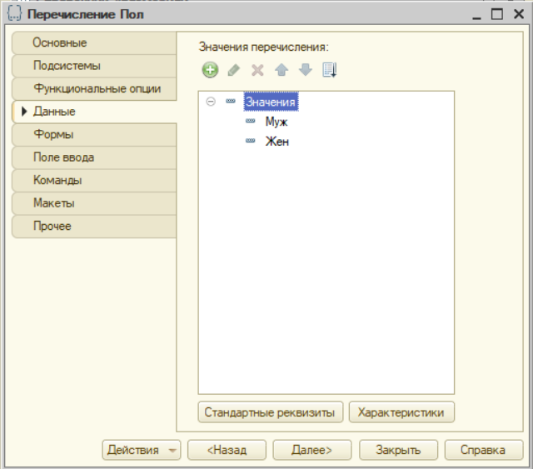
Рисунок 8 – Определение значений перечисления

4.3 Создание документов
В конфигурации используется один документ, куда вводятся данные об обращениях клиента в автопрокат. Опишем далее последовательность его разработки.
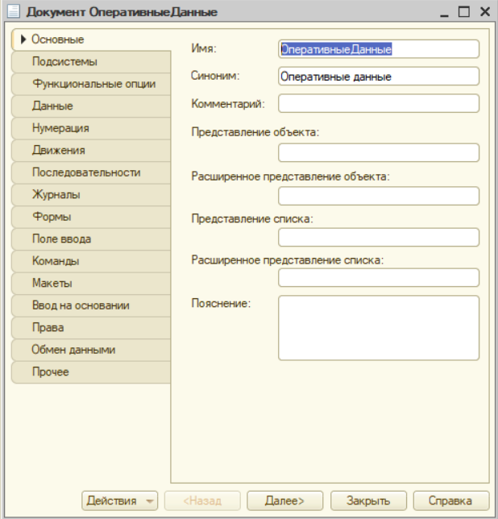
Рисунок 9 – Ввод данных
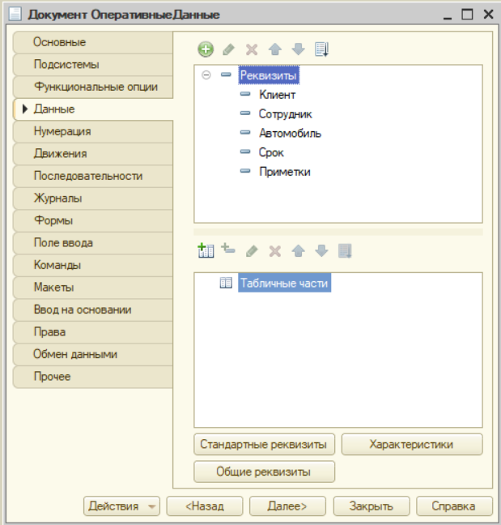
Рисунок 10 – Описание полей документа

4.4 Создание подсистем
Для распределения операций по работе с данными созданы подсистемы. Рассмотрим пример их создания.
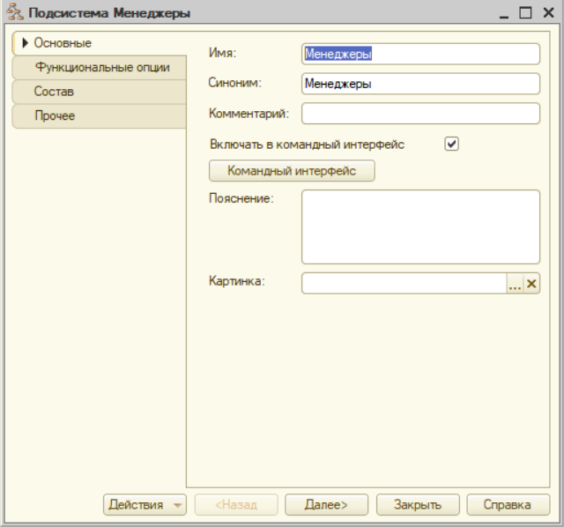
Рисунок 11 – Вкладка Основные подсистемы Менеджеры
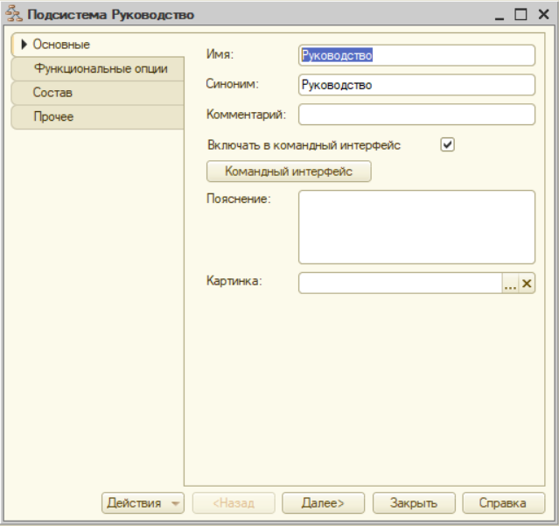
Рисунок 12 – Вкладка Основные подсистемы Руководство

4.5 Создание форм документов
Опишем последовательность разработки форм для ввода данных в документы и справочники:
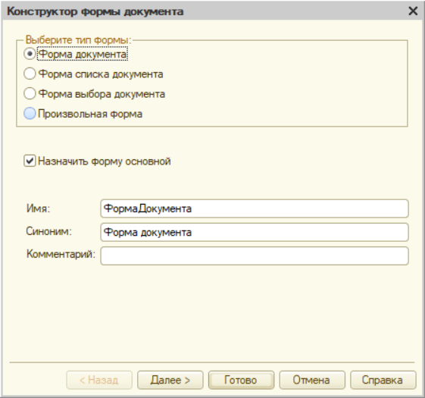
Рисунок 13 – Определение типа формы
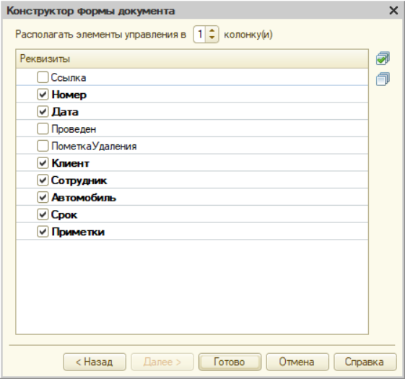
Рисунок 14 – Выбор полей для отображения на форме
После этого, в конструкторе можно исправить внешний вид форм:
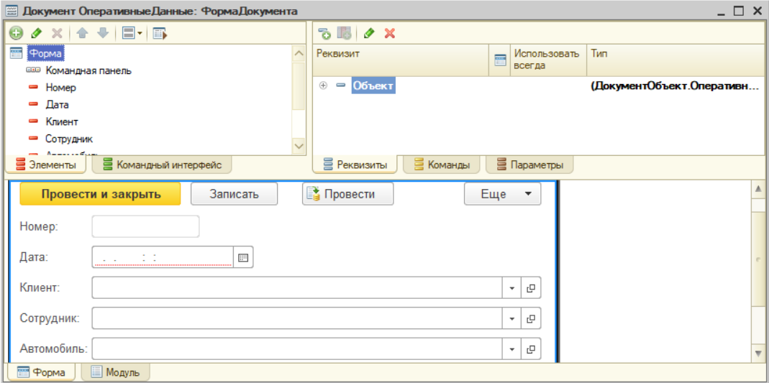
Рисунок 15 – Редактор форм
В результате получим такой интерфейс:
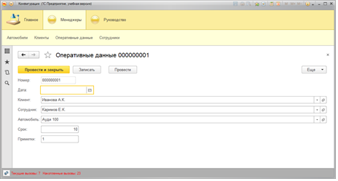
Рисунок 16 – Интерфейс созданной формы

4.6 Регистры накоплений
Для накопления информации по оперативным данным нужно разработать регистр для накопления. На рисунках 17 – 19 приведена последовательность создания.
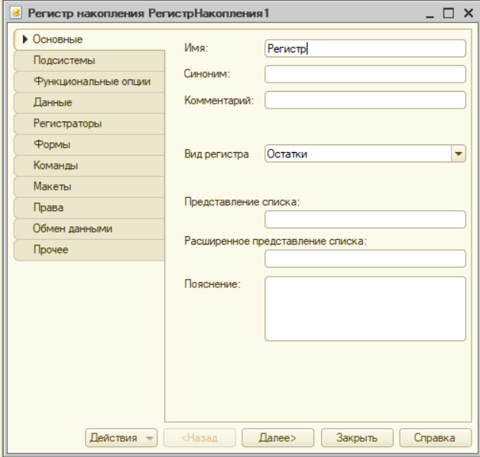
Рисунок 17 – Основные данные о регистре
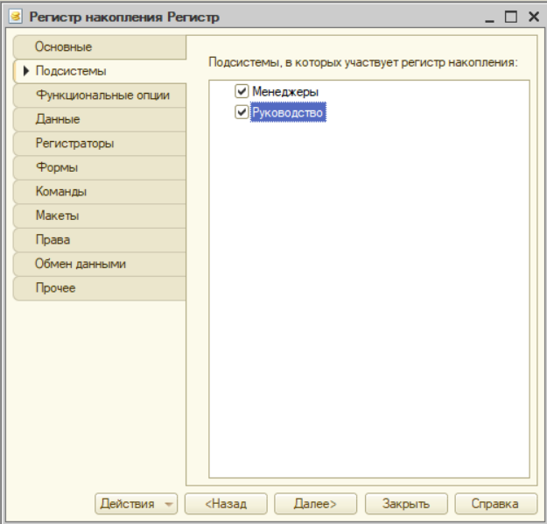
Рисунок 18 – Указание подсистем для регистра
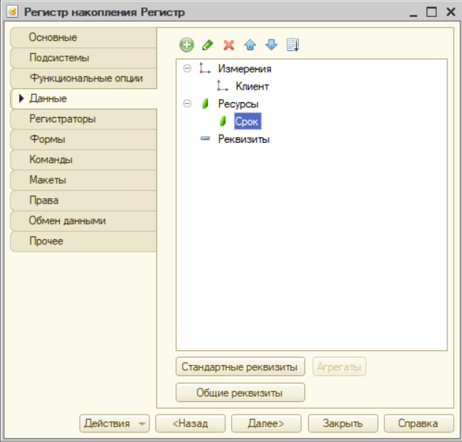
Рисунок 19 – Указание измерений и ресурсов

4.7 Регистры сведений
Регистры сведений будут анализировать деятельность автопроката в разных направлениях деятельности.
Опишем последовательность разработки такого регистра:
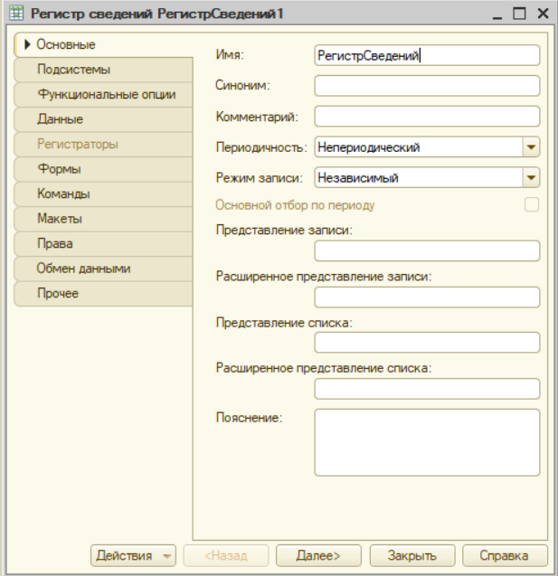
Рисунок 20 – Ввод информации о регистре сведений
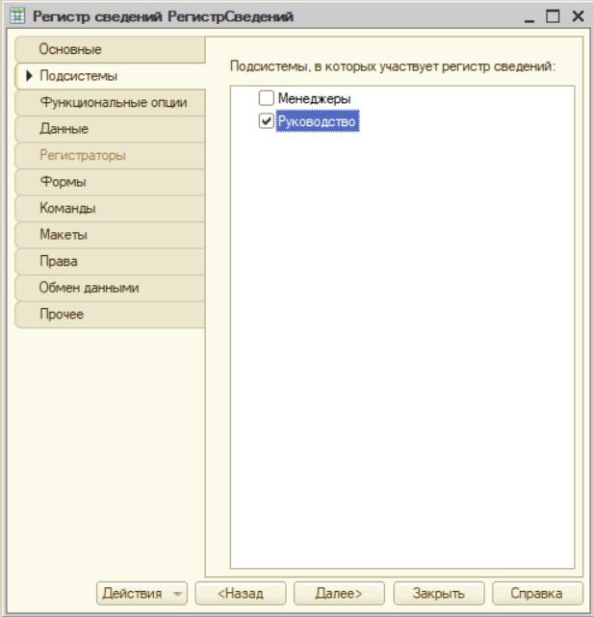
Рисунок 21 – Характеристика подсистем
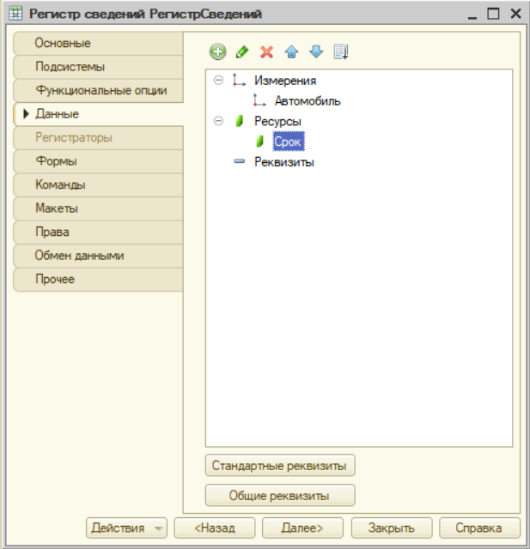
Рисунок 22 – Ресурсы регистра сведений

4.8 Создание отчетов
В конфигурации для вывода отчетности по работе автопроката применены отчеты. Создадим далее отчет, который показывает параметры деятельности компании (рисунок 23):
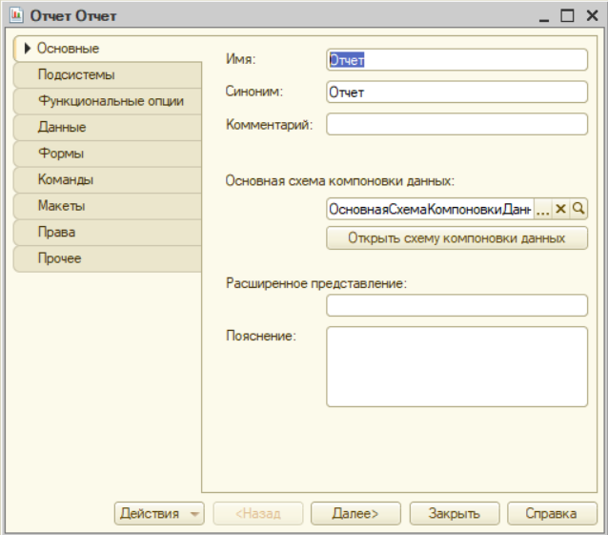
Рисунок 23 – Данные об отчете
Схема компоновки имеет такой вид:
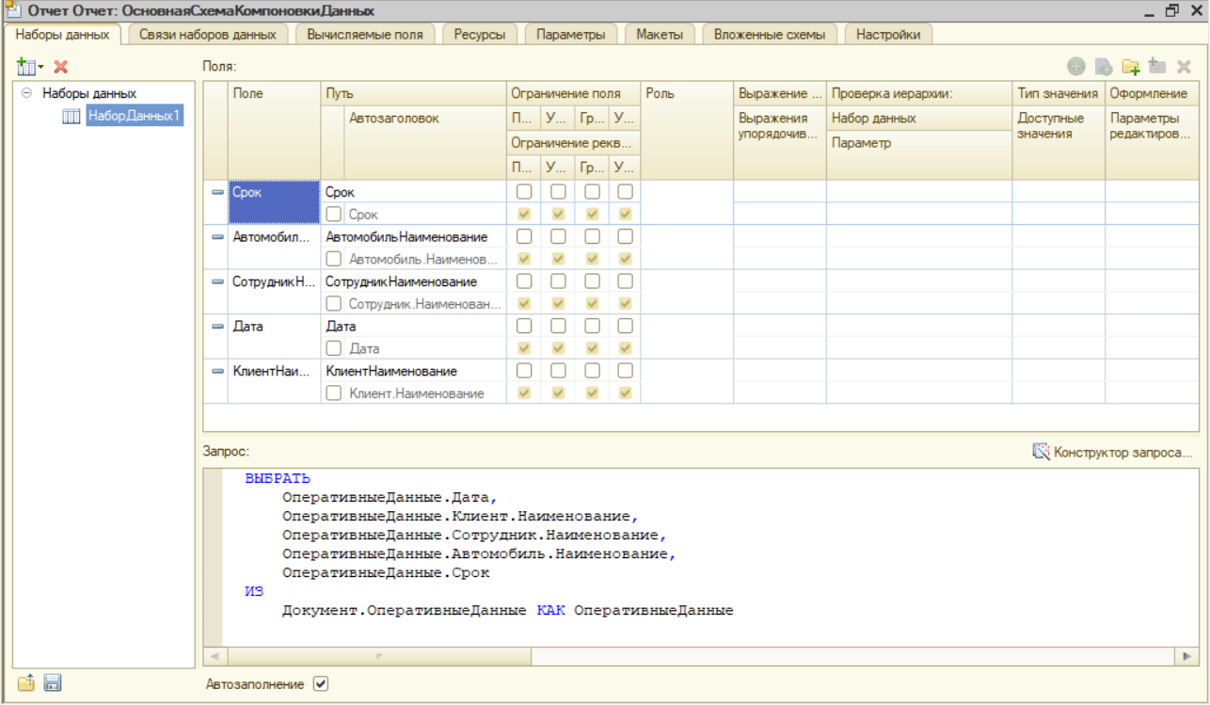
Рисунок 24 – Формирование запроса
В результате получим:
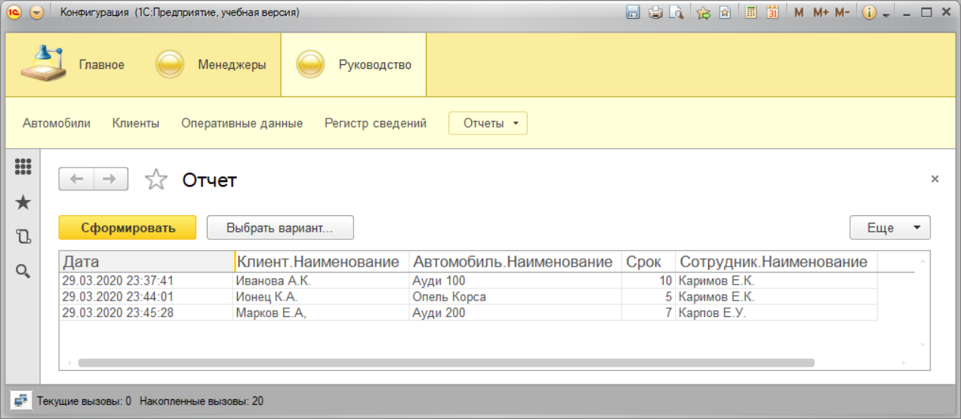
Рисунок 25 – Отчет
В результате проектирования конфигурации для проката автомобилей будет выполнено усовершенствование процесса документооборота в работе компании.

ЗАКЛЮЧЕНИЕ
Рассмотренное в курсовой работе решение имеет хорошие возможности обеспечить выполнение всех таких условий с использованием самых современных подходов, к примеру:
– создание качественного управления проектом автоматизации;
– применение обобщенной БД, а также компетентностного подхода персонала магазина, на основании которого будет реализоваться механизм приема заявок на прокат автомобилей.
Таким образом, можно сделать вывод, что непосредственное управление работой автопроката является чрезвычайно эффективным. При этом, созданная конфигурация выполняет значительное улучшение процесса эффективности деятельности в целом всего предприятия.
В указанной работе создан прототип ИС в среде разработки 1С:Предприятие 8.3.
В работе выполнены следующие задачи:
– изучены основные теоретические понятия о теории проектирования ИС, категории и виды ИС;
– рассмотрены стадии формирования принципов деятельности компании по прокату автомобилей, общие концепции объекта разработки, выделение функциональных подсистем, а также других компонентов;
– описан этап реализации ИС: выбрать ПО для разработки ИС, сформировать интерфейс программного продукта, выполнить разработку инструкции для пользователя.
Рассмотрим основные положительные свойства разработанной ИС:
– удобный интерфейс для ввода информации и вывода отчетности;
– возможность масштабирования программного продукта;
– применение запросов, как результат выборки информации по различным критериям.
В результате написания исследования можно сделать вывод, что курсовая работа своей цели достигла, поскольку выполнены все ранее поставленные задачи.

СПИСОК ЛИТЕРАТУРЫ
- 1C:Бухгалтерия предприятия 8.1. Практическое пособие; КноРус - Москва, 2015. - 368 c.
- Балдин, К.В. Информационные системы в экономике: Учебное пособие / К.В. Балдин. - М.: НИЦ ИНФРА-М, 2014. - 218 c.
- Бойко Э. В. 1С: Предприятие 8.0. Универсальный самоучитель; Омега-Л - Москва, 2014. - 232 c.
- Матвеева Л.Г., Молодцов А. В. IT поддержка документооборота / ФГБОУ ВПО «Южно-Российский государственный политехнический университет (НПИ) им. МИ Платова. – 2016. – С. 393.
- Постовалова А. Требуется знание 1С. "1С:Бухгалтерия 8.3" / А. Постовалова, С. Постовалов. - М.: БХВ-Петербург, 2017. - 256 c.

